DECEMDRIS 07.12. – 11.12
I treniņš
Ievada daļa
- Dažādi palēcieni ar lecamauklu līdz 100x
- Lokanības vingrinājumi
izpildām pa 10 sek. (kāju brīvie vēzieni, roku brīvie vēzieni)
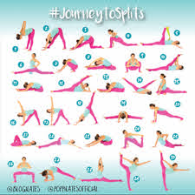
Galvenā daļa
10x katru vingrinājumu
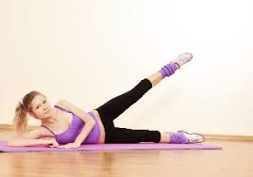
S.st. Guļus uz sāniem
Celt taisnu kāju uz augšu, pēdas pirkstgali uz augšu
S.st. To pašu uz otra sāna
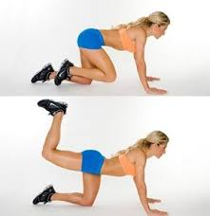
- S.st. Balsts uz četrām
Celt pussaliektu kāju atpakaļ. Pēda uz augšu.
S.st. To pašu ar otro kāju.

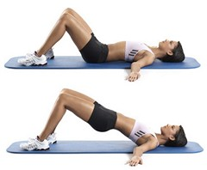
- S.st. guļus uz muguras, kājas saliektas ceļgalos,
pēdas uz grīdas, rokas gar sāniem.
Celt gurnus uz augšu.
S.st.
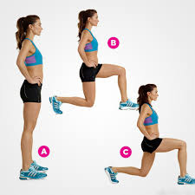
- S.st. Parasta stāja, rokas uz gurniem
Pārmaiņā ar katru kāju izpildīt izklupienu uz priekšu
S.st.

- S.st. Guļus uz vēdera, rokas iztaisnotas priekšā uz grīdas,
galva lejā ar pieri pie paklāja.
Celt vienlaicīgi vienu kāju un tai pretējo roku augšā.
S.st.
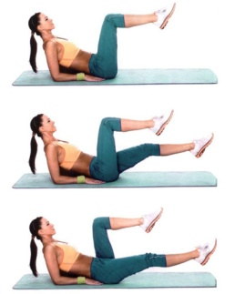
- S.st. Guļus uz muguras uz apakšdelnām,
kājas iztaisnotas uz grīdas, pēdu pirkstgali augšā.
Atraut kājas no grīdas un saliekt pārmaiņā vienu kāju pie vēdera paralēli grīdai.
S.st.
- S.st. Parasta stāja, rokas uz gurniem
Pārmaiņā ar katru kāju izpildīt izklupienu uz sāniem
S.st.

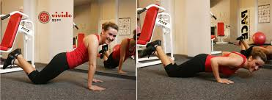
- S.st. Balstā uz ceļiem.
Saliekt rokas elkoņos.
S.st.

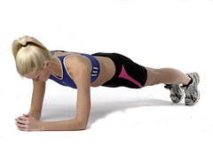
- S.st. Balsts uz apaksdelnām (Planka)
Turēties 15-30 sek.

Nobeiguma daļa
a) Roku darbs uz vietas 30 x 2piegajieni
S.s. soļu stāja, augums nedaudz uz priekšu, rokas saliektas elkoņos
Strādāt ar rokām kā skrējienā.
b) S.st. parastā stāja
Pacelt rokas uz augšu un pastiepties uz pirkstgaliem – ieelpa
Rokas lejā, pastiepties pie kājas pirkstgaliem – izelpa.

II treniņš
Ievada daļa
- Lēns skrējiens uz vietas – 3min (kurs vēlas, var paskriet apkārt mājām – 5min)
- Lokanības vingrinājumi (kāju brīvie vēzieni, roku brīvie vēzieni, potītes apļošana)
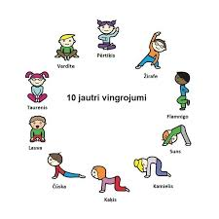
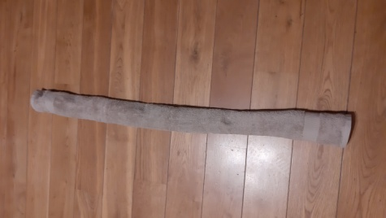
Galvenā daļa
- Paņemt dvieli (garu) salikt kā bildē.
Palēcieni ar kāju pēdām pāri dvielim 10x katru vingrinājumu:
- dvielis priekšā, palēcieni
ar abām kājām pāri dvielim
ar vienu kāju pāri dvielim
„Šķērītes” pāri dvielim
- ar sāniem stāvot pie dvieļa, palēcieni
ar abām kājām pāri dvieļiem
ar vienu kāju pāri dvieļiem
„Šķērītes” pāri dvielim

- soļot pa dvieli 5 x katru vingrinājumu (uz katru pusi)
sāniski ar maziem solīšiem, dvielis pēdai pa vidu
„Eglīte” uz priekšu un atpakaļgaitā.
- Soļot ar 10 soļi x 4 reizes
- augsti uz pirkstgaliem uz priekšu
- augsti uz pirkstgaliem uz sāniem
- augsti uz pirkstgaliem atpakaļgaitā
- uz papēžiem
- saliektām kājām, celties uz kājas pirkstgaliem, kāju leņķis ceļgalos 90°
- taisnām kājām no papēža uz pirkstgala
- visu laiku puspietupienā uz sāniem
- izklupiena soļi uz priekšu
- izklupiena soļi atpakaļgaitā
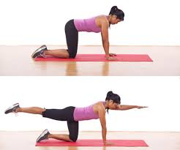
Nobeiguma daļa
- S.st. Balsts uz četrām 10X
Vienlaicīgi pacelt un iztaisnot vienu kāju un tai pretējo roku,
skats uz leju
S.st, to pašu ar otro kāju un roku. Var mainīt.

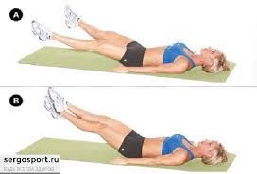
- S.st. Guļus uz muguras, rokas saliektas aiz galvas,
kājas iztaisnotas pie grīdas 10X
Sakrustojot kājas vienlaicīgi celt tos augšā līdz 90° leņķim
un atpakaļ līdz grīdai (grīdai nepieskarties).

III treniņš
Ievada daļa
- Lēns skrējiens uz vietas – 3min (kurs vēlas, var paskriet apkārt mājām – 5min)
- Lokanības vingrinājumi (kāju brīvie vēzieni, roku brīvie vēzieni, potītes apļošana)

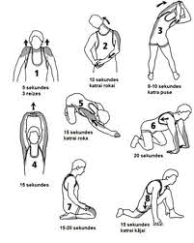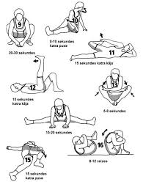

Galvenā daļa
- Paņemt krēslu 10x katru vingrinājumu
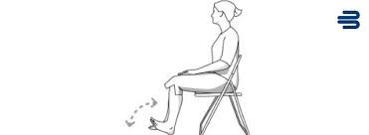
- Sēžot uz krēsla
celt kājas pirkstgalu uz augšu, papēdis pie grīdas.

- Sēžot uz krēsla
Iztaisnot kāju ceļgalā.

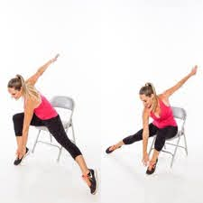

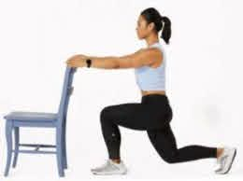
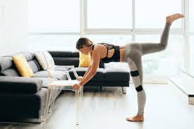
d)

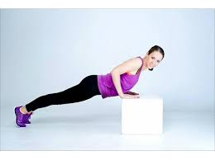
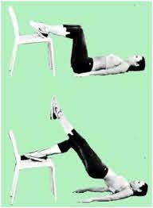
e)

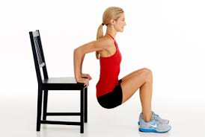
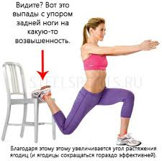
f)

Nobeiguma daļa
- Kāju brīvie vēzieni 10 x katru kāju
- Pacelt rokas uz augšu un pastiepties uz pirkstgaliem – ieelpa, rokas lejā, pastiepties pie kājas pirkstgaliem – izelpa.
- Guļot uz muguras, rokas augšā uz grīdas, pastiepties vienlaicīgi ar rokām uz augšu, ar kājām uz leju.

